明星营销打通公私域，引爆屈臣氏苏打汽水社交场
广 告 主：屈臣氏苏打汽水
所属行业：食品饮料
执行时间：2022.06.03-07.08
参选类别：明星/达人营销类
营销背景
【项目背景】
1.明星官宣：6月官宣全新代言人吴磊，借明星代言提升屈臣氏苏打汽水品牌关注。
2.产品推广：以明星同款种草【0糖】系列，获得年轻用户喜好，助推销售转化。
【营销挑战】
1.高知名的明星，小知名的品牌，不足的预算，如何带动？
2.明星营销逐渐内卷，如何打破套路化的明星代言方式实现创新助推品牌声量引爆？
3.短期的明星流量难以沉淀，如何借一场营销种草产品，实现流量转化与用户增长？
4.屈臣氏苏打水如何借助吴磊代言俘获年轻用户喜好，将明星流量转换成为品牌长期的财富密码？
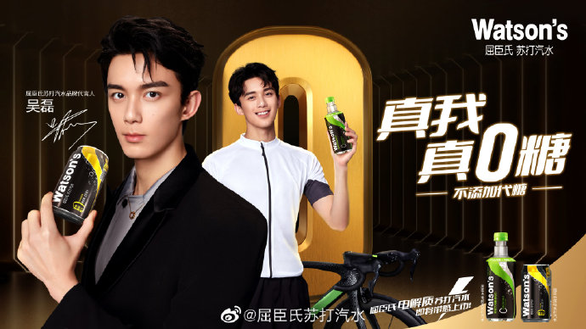
营销目标
借助代言人官宣，提高品牌声量，强化品牌产品认知及增粉，实现“明星代言”与“产品推广”的品效合一。
1.提升品牌声量；
2.提升品牌认知；
3.实现品牌兴趣人群扩容。
策略与创意
【案例视频】https://www.bilibili.com/video/BV17Y4y1R77m/?share_source=copy_web&vd_source=85e2be407f0ce9cefcbe868e5037fa02
【市场洞察】
社交洞察发现品效破局之路：
1.声量待提升：屈臣氏苏打水与竞品存在一定差距，明星花式互动宠粉是竞品领先关键；
2.认知有优势：屈臣氏苏打水健康理念进入消费者认知，特调、搭配场景受热议，竞品与代言人深度绑定；
3.用户需扩容：屈臣氏苏打水社交人群规模与竞品存在一定差距，明星美妆美食是用户兴趣核心。
【营销策略】
屈臣氏苏打汽水代言官宣四步走策略，以明星星粉效应盘活用户流量，从公域联动到私域升级打造品牌代言官宣营销流量闭环：
1.公域联动盘活流量：星粉激发+内容种草+全域引流；
2.私域升级留存用户：官微品牌号+官方粉丝群。

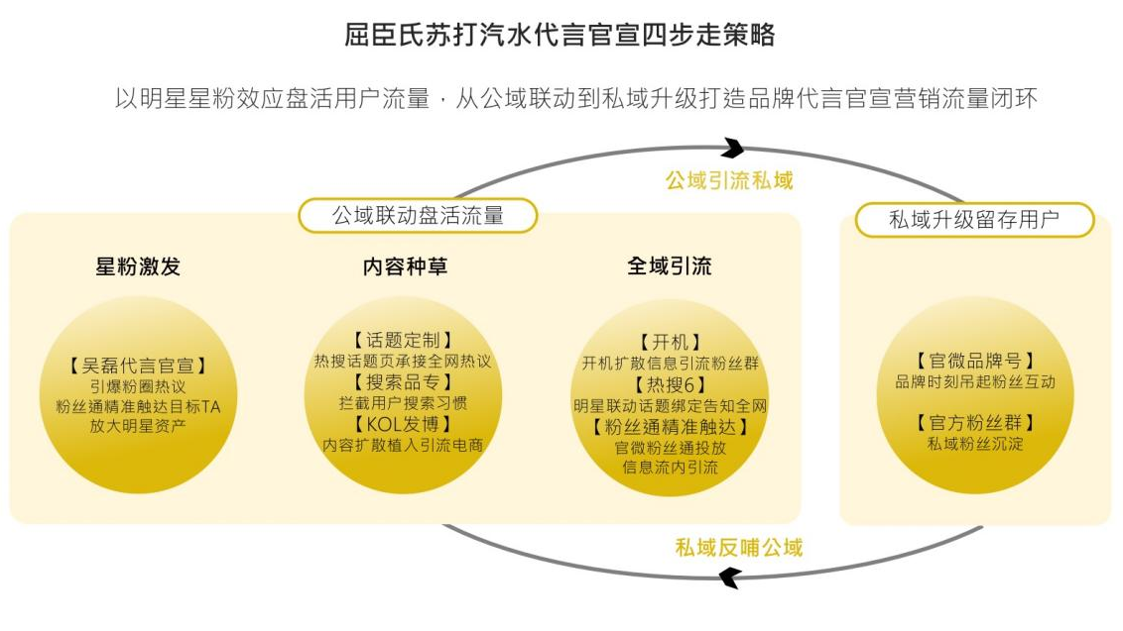
执行过程/媒体表现
Step1 星粉激发
6月8日吴磊发博官宣引爆品牌星粉狂欢，并通过粉条+粉丝通为博文进行热流助推，以明星效应引爆品牌声量，瞬间引爆品牌社交关注。TVC播放量2153万，博文互动量57.2万。
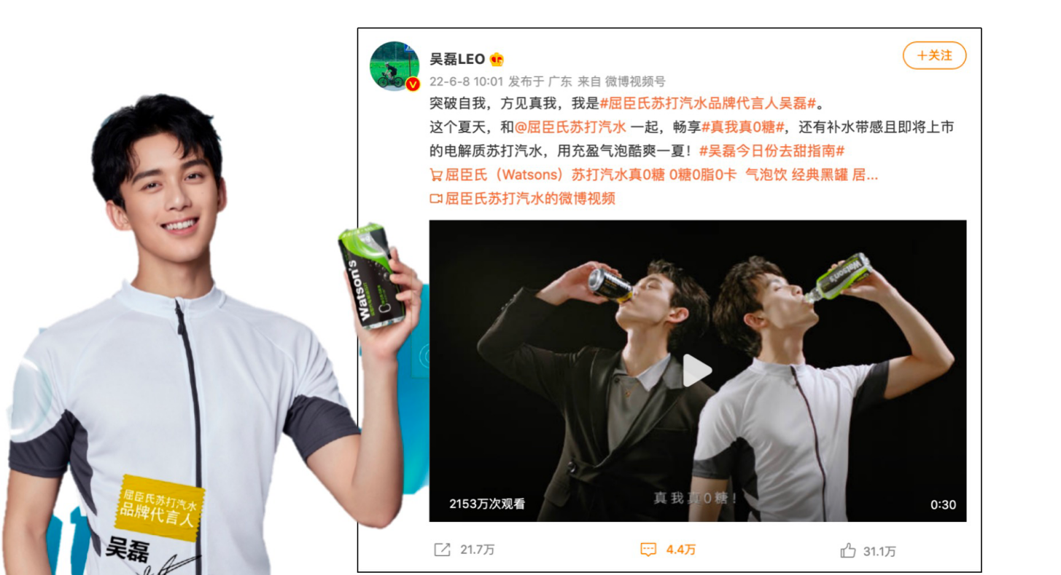
Step2 内容种草
1.定制话题承接用户沟通，并通过KOL进行内容引导，完成品牌观点聚合；
2.6月8日上线品牌热搜话题承接代言官宣热度，并通过KOL进行内容发博+引流电商，持续扩散本次代言信息；
3.搜索品专拦截用户植入品牌搜索场景，完善平台上的内容蓄水池营造；
4.通过品牌专区升级，让用户在搜索【屈臣氏苏打汽水】时浏览更清晰的品牌内容，强化用户的品牌记忆。
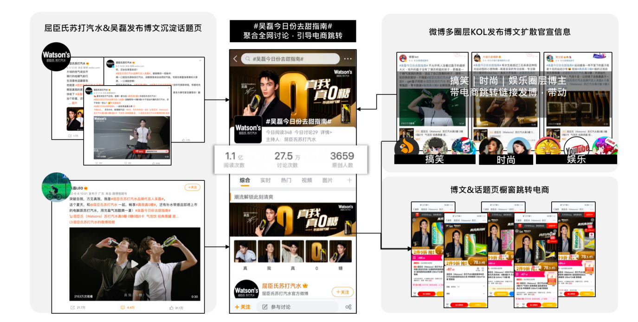
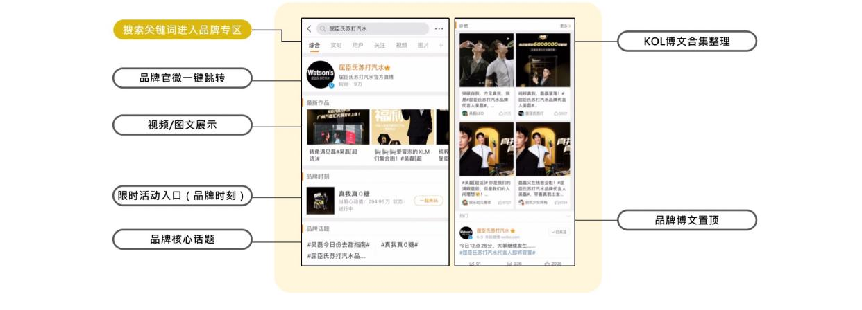Step3 全域引流
1.多资源矩阵强势导流品牌私域以互动玩法承接流量，实现用户拉新；
2.公域场景多通路跳转品牌时刻及粉丝群，形成流量转化闭环，帮助扩散私域信息沉淀更多品牌资产。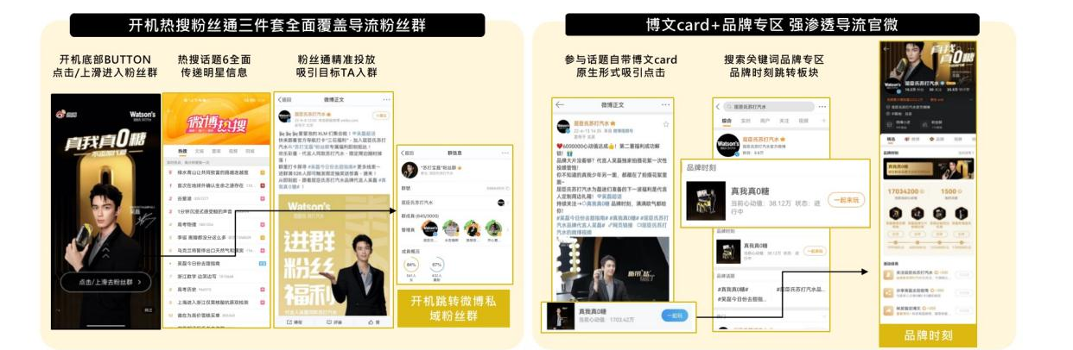 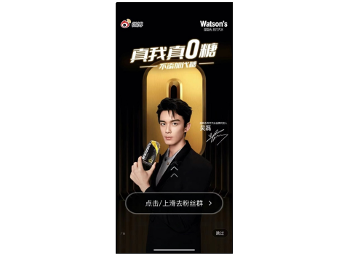

Step4 私域升级
1.品牌号升级，通过私域创新赋能品牌资产运营，有的放矢，完成流量承接；
2.品牌时刻承接公域流量转化为品牌粉丝，并通过粉丝群完成社交资产到品牌资产的沉淀。
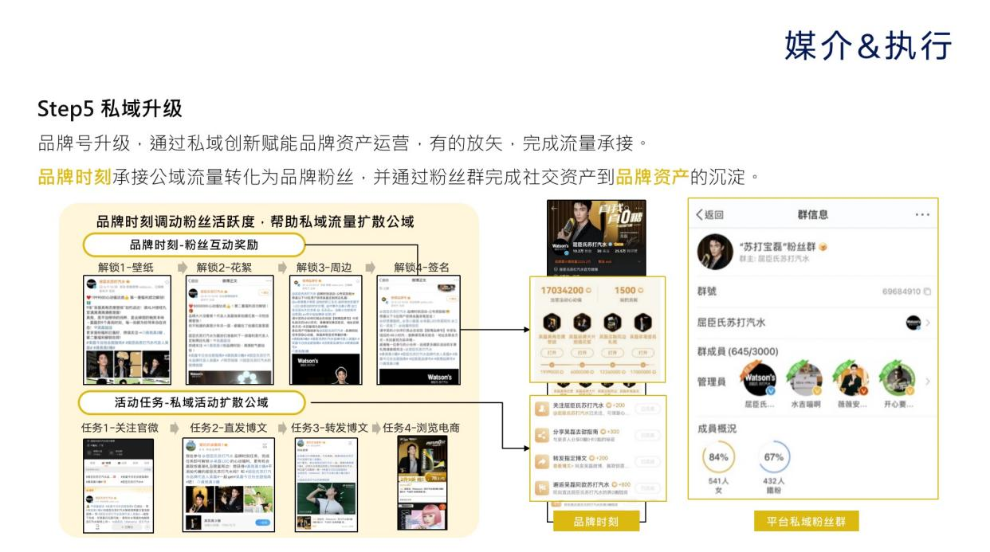
营销效果与市场反馈
【声量增长】
官宣事件引爆品牌热度，公域声量全面爆发，大幅提升品牌知名度。
1.官宣两周，屈臣氏苏打汽水社交声量超过往34倍，品牌时刻吸引超1.1W用户参与，官微增粉1.4W，带来总计82.4W的话题讨论。
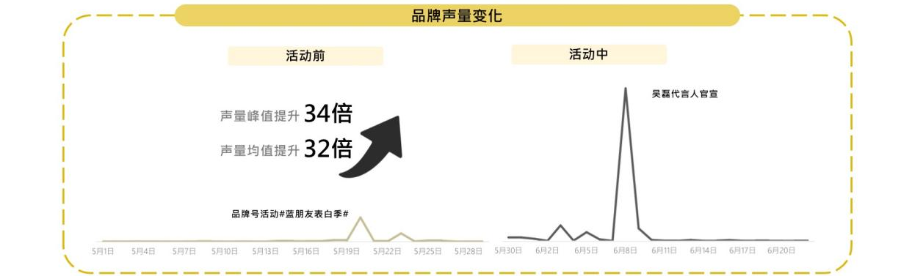
【认知传递】
成功实现屈臣氏苏打汽水核心卖点传递，从多元人设到多元搭配产品种草率明显提升。
1.品牌词讨论情况，借助本次代言营销，不仅整体词频占比提升85%；
2.用户围绕屈臣氏苏打汽水的口味、搭配、消暑场景有较多讨论，后续可以此为切入点进行长效沟通。
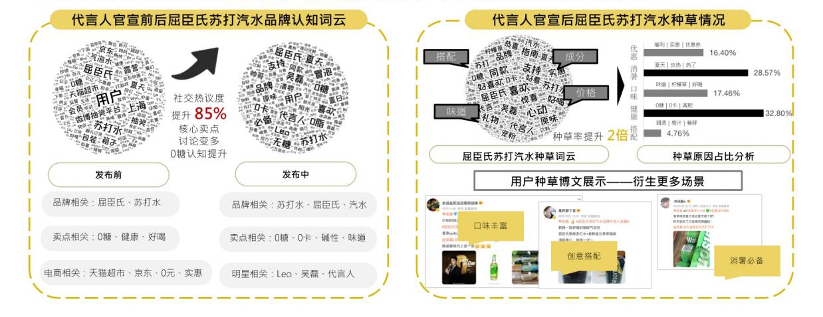【用户增长】
明星+品牌时刻联动有效实现用户扩容增粉，并触达并吸粉Z世代人群。
1.代言人官宣后整体增粉1.4W，新增粉丝以9095后为主，整体线级分布平均，并对时事、搞笑幽默、娱乐明星等圈层兴趣度高；
2.屈臣氏苏打汽水兴趣用户环比增长达1258%。
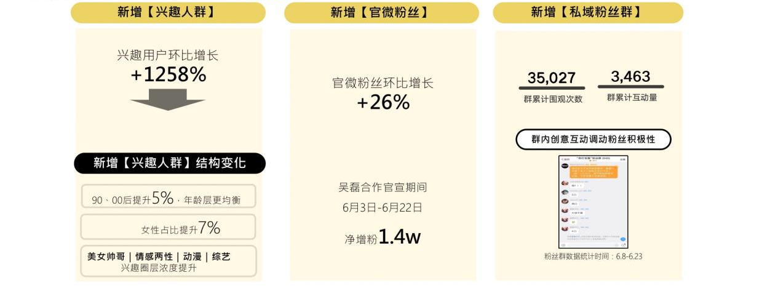【人群扩容】
通过明星+话题营销，帮助品牌在营销期成功实现竞品人群迁移。
1.通过热搜话题#吴磊今日份去甜指南#为屈臣氏苏打水兴趣人群扩容贡献96%的品牌兴趣人群；
2.反哺品牌运营的两大话题，帮助内容资产沉淀。
